"Ауыл шаруашылығы тауарын өндірушілерге су беру қызметтерінің құнын субсидиялау" мемлекеттік көрсетілетін қызмет регламентін бекіту туралы
Күшін жойған
Қызылорда облысы әкімдігінің 2014 жылғы 20 наурыздағы N 523 қаулысы. Қызылорда облысының Әділет департаментінде 2014 жылғы 30 сәуірдегі N 4650 тіркелді. Күші жойылды - Қызылорда облыстық әкімдігінің 2014 жылғы 13 қарашадағы N 759 қаулысымен
Ескерту. Күші жойылды - Қызылорда облыстық әкімдігінің 13.11.2014 N 759 қаулысымен (қол қойылған күнінен бастап қолданысқа енгізіледі).
"Қазақстан Республикасындағы жергілікті мемлекеттік басқару және өзін-өзі басқару туралы" Қазақстан Республикасының 2001 жылғы 23 қаңтардағы Заңына және "Мемлекеттік көрсетілетін қызметтер туралы" Қазақстан Республикасының 2013 жылғы 15 сәуірдегі Заңына сәйкес Қызылорда облысының әкімдігі ҚАУЛЫ ЕТЕДІ:
1. Қоса беріліп отырған "Ауыл шаруашылығы тауарын өндірушілерге су беру қызметтерінің құнын субсидиялау" мемлекеттік көрсетілетін қызмет регламенті бекітілсін.
2. Осы қаулының орындалуын бақылау Қызылорда облысы әкімінің орынбасары Р. С. Нұртаевқа жүктелсін.
3. Осы қаулы алғашқы ресми жарияланған күнінен кейін күнтізбелік он күн өткен соң қолданысқа енгізіледі, бірақ "Ауыл шаруашылығы тауарын өндірушілерге су беру қызметтерінің құнын субсидиялау" мемлекеттік көрсетілетін қызмет стандартын бекіту туралы" Қазақстан Республикасы Үкіметінің 2014 жылғы 24 ақпандағы N 134 қаулысы қолданысқа енгізілгеннен бұрын емес.
Қызылорда облысының әкімі | Қ. Көшербаев

Қызылорда облысы әкімдігінің
2014 жылғы "20" наурыздағы
N 523 қаулысымен бекітілген
"Ауыл шаруашылығы тауарын өндірушілерге су беру қызметтерінің құнын субсидиялау" мемлекеттік көрсетілетін қызмет регламенті
1. Жалпы ережелер
1. Көрсетілетін қызметті берушілердің атауы: облыстың ("Қызылорда ауыл шаруашылығы басқармасы" мемлекеттік мекемесі, бұдан әрі – басқарма), ауданның және облыстық маңызы бар қаланың (ауыл шаруашылығы бөлімдері, бұдан әрі – бөлім) жергілікті атқарушы органдары.
2. Мемлекеттік қызмет көрсету нысаны: қағаз түрінде.
3. Мемлекеттік қызметті көрсету нәтижесі – көрсетілетін қызметті алушының банк шоттарына тиесілі бюджеттік субсидияны аудару үшін аумақтық қазынашылық бөлімшеге төлем шоттарының тізілімін (бұдан әрі – тізілім) ұсыну.
4. Мемлекеттік қызмет тегін көрсетіледі.
2. Мемлекеттік қызмет көрсету процесінде көрсетілетін қызметті берушілердің құрылымдық бөлімшелерінің (қызметкерлерінің) іс-қимыл тәртібінің сипаттамасы
5. Мемлекеттік қызмет көрсету бойынша рәсімді (іс-қимылды) бастауға негіздеме: көрсетілетін қызметті алушының бөлімге Қазақстан Республикасы Үкіметінің 2014 жылы 24 ақпандағы N 134 қаулысымен бекітілген "Ауыл шаруашылығы тауарын өндірушілерге су беру қызметтерінің құнын субсидиялау" мемлекеттік қызмет стандартының (бұдан әрі - стандарт) 1-қосымшасына сәйкес нысан бойынша өтінім ұсынуы.
6. Мемлекеттік қызмет көрсету процесінің құрамына кіретін әрбір рәсімнің (іс-қимылдың) мазмұны, оларды орындаудың ұзақтығы:
1) көрсетілетін қызметті алушы бөлімге стандарттың 9-тармағына сәйкес құжаттарды ұсынады (ағымдағы жылдың 20 ақпанына дейін);
2) бөлімнің кеңсе қызметкері құжаттарды тіркейді, көрсетілетін қызметті алушыға стандарттың 4-қосымшасына сәйкес нысан бойынша талон береді және бөлімнің басшысына ұсынады (он бес минуттан аспайды);
3) бөлімнің басшысы құжаттарды қарайды және орындаушыға жолдайды (он бес минуттан аспайды);
4) орындаушы құжаттарды қарайды және суару суын беру жөніндегі қызметтер құнының бөлігінде өтінімдерді қарау және жергілікті бюджеттен субсидиялауға жататын су пайдаланушылар тізімін және су пайдаланушылар бойынша субсидиялар сомаларын бекіту бойынша ұсыныстар енгізу үшін аудан (облыстық маңызы бар қала) әкімінің (бұдан әрі – әкім) шешімімен құрылатын комиссияға (бұдан әрі – ВАК) қарау үшін жолдайды (екі жұмыс күні ішінде);
5) ВАК ұсынылған өтінімдерді қарайды және көрсетілетін қызметті алушылар тізімін әкімге бекітуге жолдайды (екі жұмыс күні ішінде);
6) әкім көрсетілетін қызметті алушылар тізімін бекітеді және басқармаға жолдайды (екі жұмыс күні ішінде);
7) басқарма көрсетілетін қызметті алушыны қабылданған шешім туралы жазбаша түрде хабардар етеді (үш жұмыс күні ішінде);
8) көрсетілетін қызметті алушы ай сайын стандарттың 9-тармағының 2-тармақшасына сәйкес құжаттарды орындаушыға жолдайды (ағымдағы айдың 20- на дейін);
9) орындаушы құжаттарды тексереді және көрсетілетін қызметті алушылардың жиынтық тізілімін басқармаға жолдайды (екі жұмыс күні ішінде);
10) басқарма тізімдеме қалыптастырады және тізілімді аумақтық қазынашылық бөлімшесіне жолдайды (бес жұмыс күні ішінде).
3. Мемлекеттік қызмет көрсету процесінде көрсетілетін қызметті берушілердің құрылымдық бөлімшелердің (қызметкерлерінің) өзара іс-қимыл тәртібінің сипаттамасы
7. Мемлекеттік қызмет көрсету процесіне қатысатын құрылымдық бөлімшелердің (қызметкерлердің) тізбесі:
1) бөлімнің кеңсе қызметкері;
2) бөлімнің басшысы;
3) орындаушы;
4) ВАК;
5) әкім;
6) басқарма.
8. Құрылымдық бөлімшелер (қызметкерлер) арасындағы әрбір рәсімнің (іс-қимылдың) реттілігі мен ұзақтығы көрсетілген рәсімдер (іс-қимылдар) сипаттамасы осы регламенттің 1–қосымшасында келтірілген.
9. Әрбір рәсімнің (іс-қимылдың) ұзақтығы көрсетілген рәсімдер (іс-қимылдар) реттілігінің сипаттамасы осы регламенттің 2-қосымшасына сәйкес әрбір рәсімнің (іс-қимылдың) өту блок-схемасында келтірілген.
4. Мемлекеттік қызмет көрсететін лауазымды тұлғалардың жауапкершілігі
10. Көрсетілетін қызметті берушілердің басшылары (бұдан әрі – лауазымды тұлғалар) мемлекеттік көрсетілетін қызметті көрсетуге жауапты тұлғалар болып табылады.
Лауазымды тұлғалар Қазақстан Республикасының заңнамасына сәйкес белгіленген мерзімде мемлекеттік қызмет көрсетуге жауапкершілікте болады.
11. Мемлекеттік қызмет көрсету мәселелері бойынша әрекеттерге (әрекетсіздікке) шағымдану стандарттың 3-бөліміне сәйкес жүргізіледі.
12. Қызмет көрсету жөнінде ақпарат алуға, сондай-ақ, оның сапасын бағалау (оның ішінде шағымдану) қажет болған жағдайда ақпарат алу үшін байланыс телефонының нөмірі: 8(7242) 605442, бірыңғай байланыс орталығы (1414).
"Ауыл шаруашылығы тауарын өндірушілерге
су беру қызметтерінің құнын субсидиялау"
мемлекеттік көрсетілетін қызмет регламентіне
1-қосымша
Құрылымдық бөлімшелер (қызметкерлер) арасындағы әрбір рәсімнің (іс-қимылдың) ұзақтығы көрсетілген құрылымдық бөлімшелер (қызметкерлер) арасындағы рәсімдер (іс-қимылдар) реттілігінің сипаттамасы
1 | Іс-әрекеттің (барысы, жұмыстар ағыны, нөмірі) | 1 | 2 | 3 | 4 | 5 | 6 | 7 | 8
2 | Құрылымдық бөлімшелердің атауы | Бөлімнің кеңсе қызметкері | Бөлімнің басшысы | Орындаушы | ВАК | Әкім | Басқарма | Орындаушы | Басқарма
3 | Іс-әрекеттердің (үдерістің, операция рәсімінің) атауы және олардың сипаттамасы | құжаттарды тіркейді, көрсетілетін қызмет алушыға талон береді | құжаттарды қарайды | құжаттарды қарайды | ұсынылған өтінімдерді қарайды, көрсетілетін қызметті алушылар тізімін қалыптастырады | көрсетілетін қызметті алушылар тізімін бекітеді | көрсетілетін қызметті алушыны қабылданған шешім туралы жазбаша түрде хабардар етеді | көрсетілетін қызметті алушымен ай сайын жолданылатын  құжаттарды тексереді | тізімдеме қалыптастырады
4 | Аяқталу нысаны (деректер, құжат, ұйымдастыру-өкімдік шешім) | құжаттарды бөлімнің басшысына ұсынады | құжаттарды орындаушыға жолдайды | құжаттарды ВАК-ның қарауына жолдайды | көрсетілетін қызметті алушылар тізімін әкімге бекітуге жолдайды | көрсетілетін қызметті алушылар тізімін басқармаға жолдайды |  | көрсетілетін қызметті алушылардың жиынтық тізілімін басқармаға жолдайды | тізілімді аумақтық қазынашылық бөлімшесіне жолдайды
5 | Орындалу мерзімі | 15 минуттан аспайды | 15 минуттан аспайды | 2 жұмыс күні ішінде | 2 жұмыс күні ішінде | 2 жұмыс күні ішінде | 3 жұмыс күні ішінде | 2 жұмыс күні ішінде | 5 жұмыс күні ішінде
"Ауыл шаруашылығы тауарын өндірушілерге
су беру қызметтерінің құнын субсидиялау"
мемлекеттік көрсетілетін қызмет регламентіне
2-қосымша
Әрбір рәсімнің (іс-қимылдың) ұзақтығы көрсетілген рәсімдер (іс-қимылдар) реттілігі сипаттамасының өту блок-схемасы
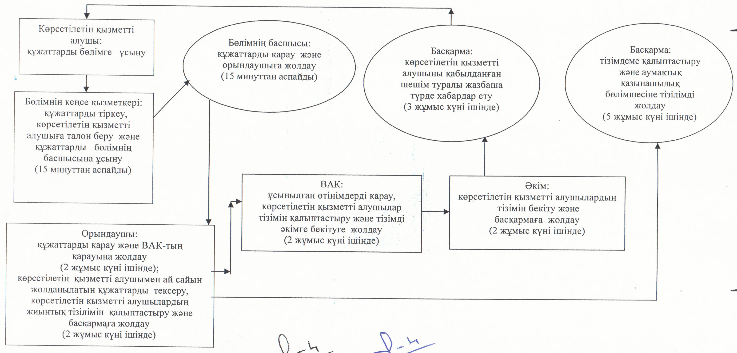

© 2012. Қазақстан Республикасы Әділет министрлігінің «Қазақстан Республикасының Заңнама және құқықтық ақпарат институты» ШЖҚ РМК

